GEFÜHLE – OBČUTJA
Za spodnje besede poišči prevod in nariši ustrezen emotikon:
DEUTSCH | SLOWENISCH | EMOJI
wütend
traurig
zufrieden
überrascht
müde
lustig
durstig
hungrig
nervös

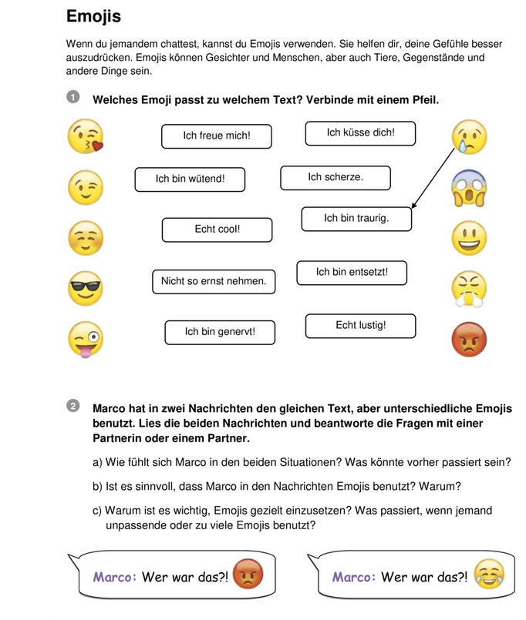

Emojis sind kleine Symbole wie Smileys, Alltagsobjekte oder Flaggen, die der Kommunikation im Internet und auf mobilen Endgeräten dienen. Sie stammen ursprünglich aus Japan.
Benutzt du Emojis? Schreibe, welche sind die letzten 3 Emojis, die du gebraucht hast, wem hast du sie geschickt? ______________________________________________________________________________________________________________________________________

